Аналитический обзор 2
ПРОСТАЯ УПАКОВКА:
Опровержение аргументов табачной промышленности
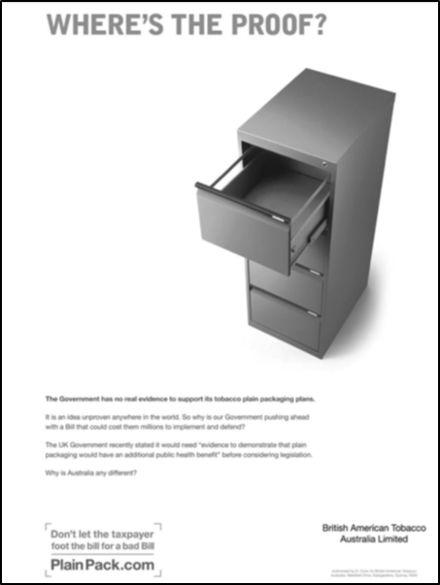
Аргумент табачной промышленности: нет никаких доказательств того, что эта мера снизит распространенность курения.
Было опубликовано пять независимых систематических обзоров, в которых рассматриваются более семидесяти коллегиально-рецензированных научных исследований, отличающихся широтой и разнообразием методов и пришедших к одному и тому же выводу, что простая упаковка будет способствовать снижению распространенности курения. В обзоре Чантлера (Великобритания) отмечается, что все доказательства «указывают в одном направлении, и мне не известны никакие убедительные доказательства обратного».
Ни одно из исследований, используемых табачной промышленностью для противодействия переходу на простую упаковку, не является коллегиально-рецензированным; почти все они финансировались табачной промышленностью и вызвали серьезную критику несовершенной методологии со стороны ученых и юристов.
Реклама British American Tobacco в Великобритании
Официальные статистические данные из Австралии свидетельствуют о том, что после перехода на простую упаковку распространенность курения и потребление табака стали снижаться более быстрыми темпами. В анализе, проведенном после перехода на простую упаковку, снижение распространенности курения на 0,55 процентных пунктов относится на счет простой упаковки, что эквивалентно сокращению числа курильщиков на 118 000 человек в течение 34 месяцев после введения этой меры.
Аргумент табачной промышленности: эта мера увеличит незаконную торговлю табаком; табачные изделия в простой упаковке легче подделать.
Даже компания Philip Morris признает, что фирменные упаковки с использованием самых сложных голографических элементов уже можно дешево и легко подделать. На простых упаковках останутся красочные предупреждения о вреде курения для здоровья, акцизные марки и скрытые коды отслеживания, поэтому подделать простую упаковку не будет намного дешевле, чем упаковку, используемую в настоящее время.
Реклама на веб-сайте компании Japan Tobacco в Канаде
Простая упаковка не увеличивает спрос на незаконный табак, а снижает общий спрос на табак. На контрабанду влияют эффективные правоприменительные меры, и нет никаких доказательств того, что изменения в маркировке упаковки оказывают на нее какое-либо воздействие.
Табачная промышленность в течение многих лет способствует незаконной торговле за счет избыточных поставок на рынки с низкими налогами на табачные изделия. Табачной промышленности просто нельзя доверять ни в чем, что касается незаконного рынка.
В Австралии после перехода на простую упаковку доля незаконного табака на рынке осталась прежней или уменьшилась.
Табачная промышленность преувеличивает данные и манипулирует СМИ в этом вопросе.
Единственное исследование, на которое ссылается табачная промышленность при обсуждении вопроса о незаконной торговле в Австралии, – это исследование, проведенное фирмой KPMG, и методология этого исследования в корне ошибочна. В отчете KPMG говорится, что «...в период до конца 2014 года свидетельств подделки простых упаковок сигарет не имелось». Фирма KPMG направила правительству Великобритании письмо, в котором заявляется, что отчет не подтверждает «утверждение о том, что простая бумажная упаковка может привести к увеличению контрабанды табака».
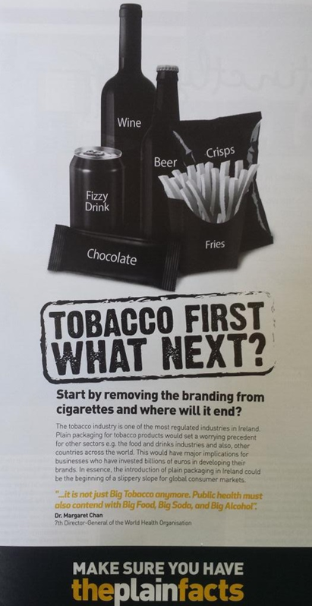
В ходе судебных процессов по искам против введения простой упаковки табачные компании не представляли никаких подтверждающих доказательств, данных или экспертов и выдвигали данный аргумент «методом голословных утверждений».
Аргумент табачной промышленности: эта мера приведет к снижению цен.
После введения простой упаковки в Австралии табачные компании продолжали повышать цены на свою продукцию во всех секторах рынка темпами, превышающими рост ставок налога. Даже если цены упадут, это может быть скорректировано ужесточением налогообложения.
Аргумент табачной промышленности: это первый шаг по скользкой дорожке, ведущей к переходу на простую упаковку для других продуктов.
Табак – продукт, уникальный по своей вредности и требующий особого регулирования. Именно борьба против табака является предметом первого и единственного международного договора в области общественного здравоохранения. Цель борьбы против табака состоит в том, чтобы искоренить все формы употребления табака и построить «общество, свободное от табака». Регулирование других потенциально вредных потребительских товаров не преследует подобных целей.
Плакат из Ирландии, спонсированный компанией Japan Tobacco
Табачная промышленность часто использует аргумент «скользкой дорожки» для препятствования мерам борьбы против табака, таким как предупреждения о вреде курения для здоровья. На сегодняшний день только табачные изделия сопровождаются крупными графическими предупреждениями о вреде для здоровья.
Табак – единственный продукт, для которого Всемирная организация здравоохранения рекомендует простую упаковку.. Ни в одной стране, где был осуществлен переход на простую упаковку табачных изделий, не было предложено ввести простую упаковку для других продуктов.
Аргумент табачной промышленности: эта мера нарушает международные и внутренние законы об интеллектуальной собственности.
Решения, принятые судами Австралии, Великобритании, Франции и ЕС, а также постановление Международного инвестиционного трибунала подтверждают, что меры по регулированию упаковки табачных изделий не нарушают обязательств стран по внутренним или международным законам об интеллектуальной собственности (ИС).
Раскрытые внутренние документы табачных компаний показывают, что их собственные юристы и Всемирная организация интеллектуальной собственности поставили табачные компании в известность о том, что простая упаковка не нарушает международные обязательства в области ИС, поскольку она регулирует только использование товарных знаков и не препятствует их регистрации.
Закон об интеллектуальной собственности дает владельцу товарного знака право запретить другим сторонам использовать этот товарный знак, но не предоставляет ему неограниченное право на использование товарного знака. Это было подтверждено судами различных стран, инвестиционными трибуналами и предыдущими панельными решениями ВТО.
Панель арбитров ВТО, рассматривающая жалобу против Австралии, в ближайшем будущем представит свой отчет, и, как ожидается, в нем будет определено, что простая упаковка не нарушает соглашение ТРИПС ВТО об интеллектуальной собственности. Решение будет обнародовано до конца 2017-ого года. Правительства Австралии, Великобритании, Франции, Ирландии, Венгрии, Норвегии, Словении, Грузии и Новой Зеландии тщательно рассмотрели свои обязательства как членов ВТО и по международным договорам и решили принять законы о простой упаковке.
Аргумент табачной промышленности: эта мера приведет к потере рабочих мест в табачных секторах национальных экономик.
Этот аргумент ставит доходы табачных компаний впереди экономических интересов общества. Экономические выгоды от снижения распространенности курения огромны и намного перевешивают издержки для табачных компаний.
Оценка экономического воздействия, проведенная в Великобритании, показала, что снижение распространенности курения на 1 процент в результате введения простой упаковки приведет к чистой выгоде для экономики в размере 25 млрд фунтов стерлингов в течение десяти лет из-за сокращения расходов на здравоохранение и повышения производительности.
Снижение распространенности курения приводит к значительному сокращению расходов на здравоохранение в краткосрочной перспективе. По данным нового исследования, проведенного в США, относительное снижение распространенности курения на 10 процентов (например, снижение с 20 до 18 процентов) приведет к сокращению расходов на здравоохранение на 63 млрд. долл. США уже в следующем году.
Табачные компании постоянно преувеличивают влияние мер борьбы против табака на их способность получать прибыль. В богатых странах, где распространенность курения падает, доходы табачных компаний продолжают расти. Компании поднимают цены темпами, превышающими любые повышения налогов, и таким образом увеличивают свою прибыль.
Деньги, не потраченные на табак теми, кто бросил курить, затем тратятся на покупку других товаров, тем самым повышая занятость в других отраслях. Исследования показывают, что в большинстве стран чистой потери рабочих мест не происходит, а в некоторых странах отмечается чистый прирост занятости после снижения потребления табака.
Аргумент табачной промышленности: элементы бренда на упаковках не побуждают молодежь к курению.
В Рамочной конвенции ВОЗ по борьбе против табака и Руководящих принципах осуществления ее статей признается, что упаковка и дизайн табачных изделий являются «важными элементами рекламы и продвижения», и рекомендуется использовать стандартизованную упаковку в качестве «средства устранения рекламного и маркетингового эффекта упаковки».
Упаковка капсульных сигарет Pall Mall. Рекламное воздействие старой упаковки очевидно.
Упаковка считается важным компонентом общей маркетинговой стратегии для всех потребительских товаров. Табак не является исключением. Упаковка особенно важна для потребительских товаров с высокой степенью социальной видимости, таких как сигареты. Сигареты видны окружающим каждый раз, когда человек курит, и часто оставляются на виду в периоды между перекурами.
В 2012 и 2014 годах министр здравоохранения США обобщил имеющиеся доказательства и пришел к следующему выводу: «Доказательств достаточно, чтобы сделать вывод о том, что рекламные и маркетинговые мероприятия табачных компаний подталкивают подростков и молодежь к началу и продолжению курения».
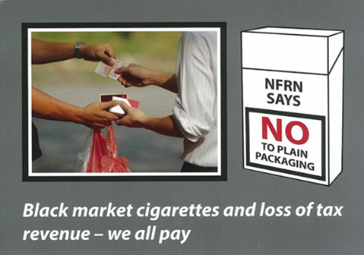
Аргумент табачной промышленности: эта мера нанесет ущерб небольшим розничным предприятиям из-за увеличения времени обслуживания.
В Австралии время обслуживания быстро вернулось в норму, а в некоторых районах страны даже сократилось, потому что табачные изделия стали размещаться в алфавитном порядке на полках, что облегчает распознавание марок.
Открытка, распространяемая через небольших розничных торговцев на территории всей Великобритании на средства Национальной федерации розничных торговцев периодикой.
Компании PMI и BAT финансировали ассоциации розничных торговцев в Великобритании и Франции для противодействия переходу на простую упаковку.
Табачные ритейлеры выступают против всех законов о борьбе против табака, поскольку они снижают объем продаж табачных изделий. Но эту оппозицию следует рассматривать в контексте огромных преимуществ для здоровья людей и экономики от сокращения числа курящих.

Cancer Counsel Victoria (Australia 2011); Stirling Review (UK 2012 and updated 2014); The Chanter Review (UK 2014); The Hammond Review (Ireland 2014); and the Cochrane Review (international 2017)
См. по адресу http://www.kcl.ac.uk/health/10035-TSO-2901853-Chantler-Review-ACCESSIBLE.PDF, п. 6.2.
В Великобритании на судебном процессе по иску табачных компаний, выступавших против простой упаковки, судья Высокого суда заявил, что доказательства, выдвинутые табачными компаниями, не были коллегиально-рецензированными, игнорировали или не учитывали мировую базу исследований и научных публикаций и часто не могли быть проверены. Он сделал подробный критический анализ каждого из представленных табачными компаниями экспертных заключений и пришел к выводу, что эти «экспертные данные не соответствуют международно признанной передовой практике» [R (British American Tobacco & Ors) v. Secretary of State for Health [2016] EWHC 1169 (Admin). para 374].
См. по адресу https://ris.govspace.gov.au/2016/02/26/tobacco-plain-packaging/.
Philip Morris International, Codentify, Brochure, 2012: http://www.pmi.com/eng/documents/Codentify_E_Brochure_English.pdf
См. по адресу https://theconversation.com/tobacco-industry-rallies-against-illicit-trade-but-have-we-forgotten-its-complicity-38760.
См. по адресу http://tobaccocontrol.bmj.com/content/24/Suppl_2/ii76.full.
См. по адресу http://tobaccocontrol.bmj.com/content/23/e1/e35.full?sid=2fc80260-7458-44b1-89c2-af867a6caa8a.
См. по адресу http://www.cancervic.org.au/downloads/plainfacts/Analysis_IllicitAusKPMG_full_year_2014_29May15.pdf . В отчете KPMG также содержится оговорка, в которой прямо указывается, что он был подготовлен на основе конкретных критериев, установленных табачными компаниями, и не должен использоваться ни для каких целей и никакими лицами помимо табачных компаний, которые его заказали.
R (British American Tobacco & Ors) v. Secretary of State for Health [2016] EWHC 1169 (Admin), paragraphs 609, 669, and 996.
См. по адресу http://tobaccocontrol.bmj.com/content/24/Suppl_2/ii90.abstract.
S. Chapman and S. M. Carter. “Avoid health warnings on all tobacco products for just as long as we can”: a history of Australian tobacco industry efforts to avoid, delay and dilute health warnings on cigarettes. Tobacco Control 2003;12:iii13-iii22.
С веб-сайта ВОЗ (доступ осуществлен 2 марта 2017): http://www.who.int/campaigns/no-tobacco-day/2016/faq-plain-packaging/en/index2.html
R (British American Tobacco & Ors) v. Secretary of State for Health [2016] EWHC 1169 (Admin), in particular paragraph 40. JT International SA v. The Commonwealth of Australia [2012] HCA 43, High Court of Australia, Reasons October 5, 2012. The Queen on the Application of Philip Morris Brands SARL et al. v. Secretary of State for Health, Case C-547/14, CJEU (2016). Philip Morris Brands Sarl & Ors v. Oriental Republic of Uruguay ICSID Case No. ARB/10/7, in particular paragraphs 260–271.
См. по адресу http://www.tobaccotactics.org/index.php/Countering_Industry_Arguments_Against_Plain_Packaging:_It_Breaches_Intellectual_Property_Rights#cite_note-10.
Подтверждено в Великобритании в деле компании BAT пр. государственного секретаря [2016] и в постановлении трибунала по делу компании Philip Morris Brands Sarl пр. Уругвая. См. примечание 11.
Оценка экономического воздействия (Великобритания) доступна по адресу: https://www.gov.uk/government/uploads/system/uploads/attachment_data/file/403493/Impact_assessment.pdf.
См. по адресу http://journals.plos.org/plosmedicine/article?id=10.1371/journal.pmed.1002020.
См. по адресу http://onlinelibrary.wiley.com/doi/10.1111/add.12159/full.
Такое заключение делается в отчете Всемирного банка «Обуздание эпидемии: правительства и экономика борьбы против табака». Доступен по адресу: http://tobaccocontrol.bmj.com/content/8/2/196.full . Например, на стр. 69 в нем говорится следующее: «Исследование, проведенное в Соединенных Штатах, показало, что если будет ликвидировано все внутреннее потребление, то в период с 1993 по 2000 год количество рабочих мест увеличится на 20 000».
United States Department of Health and Human Services, Surgeon General (2014). Surgeon General’s Report on Smoking and Health.
См. по адресу http://tobaccocontrol.bmj.com/content/early/2013/05/25/tobaccocontrol-2013-050987.abstract.
См. по адресу http://tobaccotactics.org/index.php/BAT_Funded_Lobbying_Against_Plain_Packaging http://tobaccotactics.org/index.php/Astroturfing.

